- 下列有六種動物，試著將牠們分類。請在（ ）裡填入正確的代號：
ㄅ.蝴蝶 ㄆ.蚯蚓 ㄇ.蜈蚣
ㄈ.大蚊 ㄉ.蒼蠅 ㄊ.蜘蛛
⑴哪個是沒有腳的呢？
答：（ ）。
⑵哪些是有翅膀的呢？
答：（ ）、（ ）、（ ）。
⑶哪些外形是長形的？
答：（ ）、（ ）。
⑷哪些動物的腳比昆蟲多？
答：（ ）、（ ）。

- 將下列各個動物依條件分類？請在（ ）裡填入正確的代號：
ㄅ.蒼蠅 ㄆ.蚯蚓 ㄇ.螞蟻 ㄈ.蜘蛛 ㄉ.大蚊
ㄊ.蝦子 ㄋ.蜈蚣 ㄌ.蝗蟲 ㄍ.馬陸 ㄎ.水黽
⑴哪些名字裡有虫字邊，但不是昆蟲？
答：（ ）、（ ）、（ ）、（ ）。
⑵只要是昆蟲，名字一定有虫，對不對？
答：（ ）。
⑶哪一個是昆蟲，但是名字沒有虫？
答：（ ）。
⑷屬於昆蟲的動物是哪些呢？
答：（ ）、（ ）、（ ）、（ ）、（ ）。
- 蠶一生充滿變化，回答下列問題，將正確答案填在（ ）裡：
⑴蠶的一生經過哪些變化呢？
答：卵→①（ ）→②（ ）→③（ ）。
⑵卵是什麼顏色的呢
答：（ ）。
⑶蠶主要是吃什麼長大的呢？
答：（ ）。
⑷蠶在進食時，有使用到腳嗎？？
答：（ ）。
⑸當牠抬著頭、不吃不動時，稱做什麼？
答：（ ）。
⑹蠶會用白色的球狀物包住自己，這個球狀物是什麼？
答：（ ）。
⑺假如母蛾沒有和公蛾交配會不會產卵呢？
答：（ ）。
- 下列有關蠶的問題，請將正確答案填在（ ）裡：
⑴蠶剛生出來是什麼顏色呢？
答：（ ）。
⑵我們稱為什麼？
答：（ ）。
⑶承上題，為什麼
答：（ ）。
⑷當蠶抬著頭，不吃也不動時，稱做什麼？
答：（ ）。
⑸四眠性的蠶到五齡蠶時會開始做什麼？
答：（ ）。
⑹在繭內的蠶，此時會變成什麼？
答：（ ）。
⑺最後從繭裡鑽出的動物是什麼？
答：（ ）。
- 下列對於蠶寶寶的敘述，哪些是對的？請在（ ）裡打ˇ，錯的打×：
（ ）⑴以桑葉為主食。
（ ）⑵從出生到死亡，外形都沒有變化。
（ ）⑶幼蟲時期共有六條腿。
（ ）⑷破繭而出後，樣子和幼蟲時期完全不一樣
- 下列圖片分別是蠶的生長過程，先後順序是如何呢？請將ㄅ～ㄈ依序寫在□中：
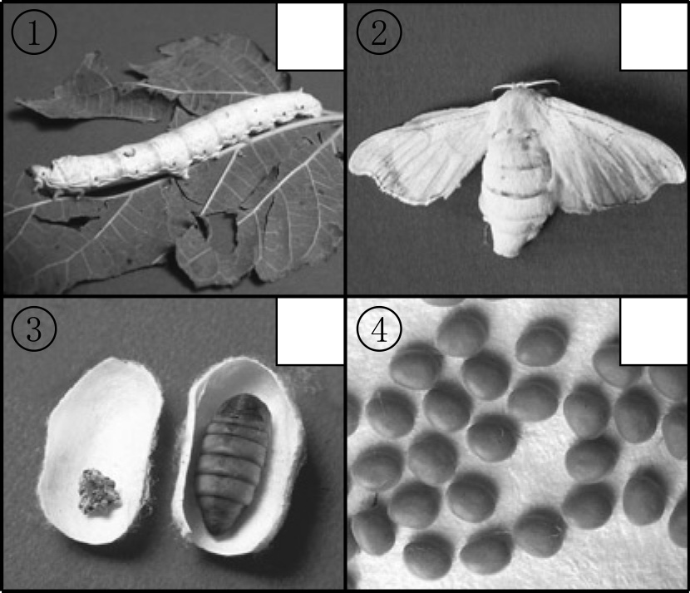
- 觀察下圖，回答下列問題。將正確答案填在（ ）裡：
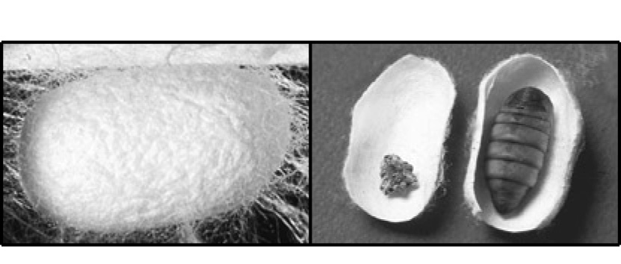
⑴左圖，此物稱為什麼？
答：（ ）。
⑵承上題，這個東西有什麼作用？
答：（ ）。
⑶剖開後如右圖，看見蛻的皮和什麼？
答：（ ）。
⑷承上題，剖開後裡面的動物會死嗎？
答：（ ）。
- 下列關於昆蟲的敘述，哪些是正確的呢？請在（ ）裡打ˇ，錯的打×：
（ ）⑴昆蟲是世界上種類最多的動物。
（ ）⑵凡是有六對腳的動物就是昆蟲。
（ ）⑶因為昆蟲腳的數目都一樣，所以運動方式也相同。
（ ）⑷因為昆蟲是蟲的一種，所以名字有虫字邊的就是昆蟲。
（ ）⑸蒼蠅、螞蟻、蝴蝶都是昆蟲。
（ ）⑹昆蟲身體可以分為頭部、胸部和腹部。
- 下列哪些是昆蟲呢？請在（ ）裡打ˇ，錯誤的打×：
（ ）⑴蜘蛛 （ ）⑵豆娘
（ ）⑶蝗蟲 （ ）⑷螃蟹
（ ）⑸螳螂 （ ）⑹蝦子
（ ）⑺馬陸 （ ）⑻蟋蟀
- 下列哪些工具可以用來觀察與記錄昆蟲呢？請在（ ）裡打ˇ，錯誤的打×：
（ ）⑴鉛筆和空白簿子
（ ）⑵風向、風力計
（ ）⑶培養土 （ ）⑷照相機
（ ）⑸磁鐵 （ ）⑹錄音機

